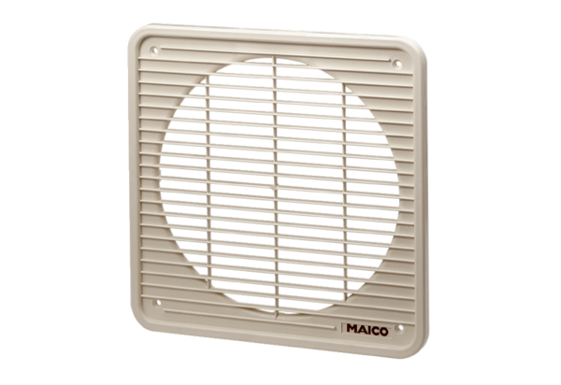Внутренние решётки IG 30Комплект поставки: 1 штукАссортимент: C
Номер артикула: 0059.0173Изготовитель: MAICO

